De invloed van sociale status bij studenten bij het spelen van een dictator game



Abstract
In dit onderzoek is een experiment gedaan met een dictator game. Hiervoor is een enquête gehouden onder studenten in Rotterdam. Onderzocht is of er een vorm van altruïsme is bij de studenten in Rotterdam jegens elkaar. In dit onderzoek is er geen significant bewijs gevonden dat de studentenverenigingen in Rotterdam tegenover elkaar een mindere mate van altruïsme laten zien bij het spelen van een dictator game.

Bachelor scriptie geschreven door: Floris Keunen (387199)
Bachelor begeleider: Paul van Bruggen
Inhoudsopgave
Inleiding 3
Literatuur 4
Het experiment 13
Hypothesen 14
Resultaten 17
Conclusie 23
Bronnen 24
Appendix 25

1. Inleiding
In 1851 gebruikte de Franse filosoof Auguste Comte het woord altruïsme voor het eerst. De filosoof beschreef altruïsme als ‘Self-sacrifice for the benefit of others’.
Het doel van dit onderzoek is om te kijken of studenten in Rotterdam een vorm hebben van altruïsme tegenover elkaar. Er is gekeken naar altruïsme om het natuurlijke gedrag van de huidige generatie studenten voor de toekomst te verklaren, hier dient wel rekening gehouden te worden met de omstandigheden waarin de studenten zich nu en in de toekomst zullen bevinden.
Er is een experiment gedaan bij studenten die in Rotterdam studeren. Met de gevonden data zijn er verschillende factoren getest die van invloed kunnen zijn op het altruïsme gebaseerd op de gevonden literatuur (volgende hoofdstuk). Om de data te testen worden de studenten opgedeeld in twee groepen dit is gedaan om de sociale status van studenten in te delen. Om alle gevonden factoren met elkaar te vergelijken is de volgende onderzoeksvraag geformuleerd:
‘’ Studenten van verschillende studentenverenigingen met ieder een eigen identiteit laten in Rotterdam tegenover elkaar een mindere mate van altruïsme zien bij het spelen van een dictator game’’
Om hier antwoord op te geven ga ik door middel van een enquête data verzamelen met verschillende factoren. Zoals bijvoorbeeld de factor sociale status en wat voor invloed de sociale status heeft op de vrijgevigheid van studenten.
Eerst zal de relevante literatuur met betrekking op de dictator game en altruïsme worden behandeld in sectie 2. In dit onderdeel worden ook de dictator game en altruïsme in de praktijk bij het spelen van een dictator game uitgelegd. In sectie 3 worden de hypotheses die aansluiten bij de onderzoeksvraag besproken. Deze hypotheses zullen door middel van de gevonden data uit de enquêtes getoetst worden met een Mann-whitneytoets in sectie 4. Door het beantwoorden van de hypotheses kom ik tot een antwoord op de onderzoeksvraag. Dit is te vinden bij sectie 5, bij de conclusie van dit onderzoek. Op het einde van dit onderzoek zal ik de beperkingen van dit onderzoek en mogelijke suggesties geven voor verder onderzoek.
2. Literatuur
2.1 Speltheorie
De speltheorie is een onderdeel van rationele keuze-theorie dat handelt over strategische situaties. De strategische situaties van de speler hangt mede af van de keuzes van de andere speler(s). Een spel in de gedragseconomie is een situatie waarin de keuzes van de ene persoon de beloning van de andere beïnvloeden en vice versa. Een spel wordt ‘opgelost’ door het evenwicht (equilibrium) of de evenwichten (equilibria) te vinden. Er zijn meerdere opvattingen wat een evenwicht is waarbij de bekendste het Nash-evenwicht is: verzameling strategieën waarbij, gegeven de door anderen gespeelde strategieën, geen enkele speler zijn uitbetaling kan verbeteren door een andere strategie te volgen (Nash, 1950).
De dictator game is eigenlijk officieel geen spel volgens de speltheorie van gedragseconomie. Dit komt omdat er maar 1 speler het spel speelt en de strategische situaties niet afhangt van de keuzes van de andere speler.

2.2 De dictator game
Kahneman et al (1986) bedachten in 1986 de dictator game. De dictator game is een spel waar twee mensen betrokken mee zijn, de dictator en de passieve deelnemer. De dictator is degene die de macht heeft en de keuze moet maken. De participant die niet de dictator is speelt het spel passief. De passieve participant krijgt alleen het deel van de waarde die de dictator aan hem geeft. De dictator krijgt een waarde zoals bijvoorbeeld geld. De dictator moet aangeven hoeveel van deze waarde hij aan de passieve participant geeft (Kahneman et al, 1986). De dictator kent deze passieve participant niet. In mijn experiment kan de dictator een waarde geven die ligt tussen de 0 en de 10 euro. Deze waarde die de dictator kan verdelen is gekozen omdat bij de gevonden literatuur dit min of meer standaard is.
Wanneer de dictator rationeel zou zijn geeft de dictator niks aan de passieve participant als die niet altruïstische voorkeuren heeft. Echter in de gevonden literatuur is gevonden dat mensen wel degelijk altruïstische voorkeuren hebben.

2.3 Altruïsme in de literatuur
Er zijn vele onderzoeken gedaan naar wat de dictator voor waarde geeft aan de passieve participant tijdens het spelen van een dictator game. In mijn onderzoek wordt naar verschillende factoren gekeken die invloed zouden kunnen hebben op het bedrag wat de dictator aan de passieve participant geeft. Dit kan aan de dictator liggen, bijvoorbeeld het geslacht van de dictator, maar dit kan ook aan de passieve participant liggen, bijvoorbeeld de sociale status van de passieve participant. Deze factoren worden in de gevonden literatuur aanwezig geacht.
2.3.1 Forsythe,Horowitz, Javin en Sefto
De voorloper van de dictator game was de ultimatum game. De ultimatum game is een spel waar speler 1 een geldsom geeft aan speler 2. Als speler 2 de geldsom aanvaardt krijgt speler 1 het overige deel wat die niet gegeven heeft aan speler 2 (Guth et al, 1982). Echter als speler 2 het bod verwerpt krijgen beide niets. Komt dit door altruïsme of door angst voor afwijzing? Hierop hebben Forsythe et al (1994) een dictator game als experiment gedaan en vonden dat gemiddeld 25% van de dictators geld weg gaven. De resultaten van Forsyhe et al (1994) gaven dan ook een aanwijzing dat er altruïsme is bij het spelen van een dictator game (Forsyhe et al, 1994).
2.3.2 Andreoni en Miller
Andreoni en Miller (1993) hebben het experiment van de prisoner’s dilemma, een speltheorie van de relatieve voordelen van samenwerken en niet samenwerken, uitgevoerd bij proefpersonen. Ze komen tot de conclusie dat ongeveer 20% van de proefpersonen die het experiment doen altruïstisch moeten zijn om het equilibrium te verklaren.
Andreoni en Miller (2002) deden een experiment met een aangepaste dictator game. Zij gaven de dictators meerdere geldsommen elk met verschillend ‘inkomen’ en andere ‘prijzen’ om naar een anoniem iemand over te maken. De resultaten uit het onderzoek geven ook aan dat de meeste dictators altruïstisch zijn op een rationele manier, wat consistent is met de bevindingen van Andreoni en Miller (1993).

2.3.3 Andreoni en Vesterland
In dit onderzoek hebben Andreoni en Vesterland het experiment van de dictator game gespeeld. Dit hebben ze gespeeld met verschillende waardes die de dictator kreeg. Andreoni en Vesterland kwamen uit op complexe bevindingen. Ze hebben een aanwijzing gevonden dat vrouwen meer altruïstische zijn dan mannen wanneer de waarde die de dictator krijgt stijgt. Echter wanneer het bedrag laag is zijn mannen meer altruïstisch dan vrouwen. Mannen zijn ook meer gevoelig voor prijsverschillen. Het plaatje laat zien wat net beschreven is. De lijnen snijden elkaar bij ongeveer 0.40 bij ‘Fraction of income’ op de X-as en bij ‘ Price’ op de Y-as. Dit betekent dat de waarde die de passieve participant krijgt van de dictator 40% is.
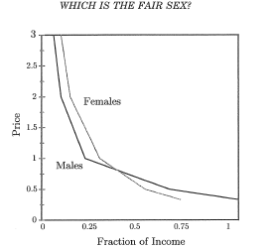

Figuur 1. Het onderzoek van Andreoni en Vesterland (2001). Bron: Andreoni en Vesterland (2001)

2.4 Sociale status bij een dictator game
Piff, Kraus, Côte, Cheng en Keltner (2010) hebben 4 behandelingen gedaan in hun onderzoek. Alleen onderzoek 1 is relevant voor mijn onderzoek, bij onderzoek 1 is namelijk gekeken naar de invloed van sociale economische status bij de dictator game. Dit onderzoek hebben ze gedaan bij 124 niet afgestudeerde studenten van de Berkeley universiteit waarvan 115 het experiment hebben afgemaakt.
Uit het onderzoek van Piff-, et al. (2010) kwam dat een speler uit een hogere sociale status in een dictator game minder geeft dan iemand die een lagere sociale status heeft (Piff-, et al., 2010). Ze vergelijken dit met een nationaal onderzoek uit 2002, waaruit de conclusie kwam dat lagere inkomens in verhouding meer doneren dan mensen met een hoger inkomen. Als reden geven ze aan dat mensen met hogere sociale status niet afhankelijk zijn van anderen waardoor ze niet van andere mensen geld hoeven te hebben terwijl mensen van sociale lagere klasse daar wel afhankelijk van zijn. Door deze afhankelijkheid van mensen met een lagere sociale klasse geven ze juist meer aan andere mensen.
Bij het experiment werd de sociaaleconomische status van de dictators bepaald op basis van hoe de studenten zichzelf inschatten ten opzichte van de rest van de wereld. Dit zorgt voor een vertekend beeld omdat het studenten waren aan de universiteit van Berkeley die allemaal studeren aan een van de beste universiteiten van de wereld.
Liebe en Tutic (2010) hebben ook onderzoek gedaan naar de sociale status in een dictator game en wat voor invloed dat heeft op het bedrag wat de dictator geeft. Ze kwamen tot de conclusie dat hoe hoger de sociale status van de dictator hoe meer ze geven aan de passieve participant. Echter hoe hoger de sociale status van de passieve participant hoe minder ze krijgen van de dictator (Liebe & Tutic, 2010).
Dit experiment is wederom op studenten uitgevoerd in Duitsland, bij dit experiment hebben ze de sociale status van 4 scholen opgedeeld op basis van schoolniveau bijvoorbeeld de hoogste sociale status was een gymnasium privé school.
Echter is er een groot verschil tussen de bevindingen van Liebe en Tutic (2010) en Piff-, et al. (2010). Die hadden namelijk onderzocht dat hoe hoger de economische sociale status hoe minder de dictator aan de passieve participant zou geven.
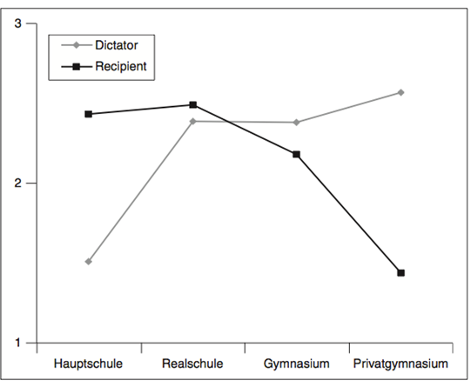
Dit verschil kan komen doordat Liebe en Tuti (2010) het experiment in Duitsland hebben uitgevoerd en Piff, et al. (2010) het in Amerika hebben gedaan. Culturele verschillen tussen de landen kunnen de oorzaak zijn van de bevindingen van de onderzoekers. De bevindingen van de onderzoekers zijn interessant voor mijn onderzoek want in mijn experiment zijn studenten ook ingedeeld op sociale status.
Figuur 2. Het onderzoek van Liebe en Tutic (2010). Bron Liebe en Tutic (2010)

2.4.1 Sociale economische status van studenten
In dit onderzoek wordt er naar verschillende factoren gekeken die van invloed zijn op de waarde die de dictator geeft aan de passieve participant. Hier is een onderscheid gemaakt tussen mensen die een lidmaatschap hebben bij de studentenvereniging van het corps van Rotterdam en mensen die niet een lidmaatschap hebben bij het corps van Rotterdam. Dit is gedaan door het imago die de specifieke groep studenten met een lidmaatschap hebben bij het corps. Dit beeld van het corps stamt uit de tijd dat studeren nog een eliteactiviteit was en daardoor een elitair karakter had. Studenten die een lidmaatschap bij het Rotterdams studenten corps hebben zijn ingedeeld bij een hogere sociale status ten opzichte van andere studentenverenigingen/studenten.

2.5 Een beeld van de participant
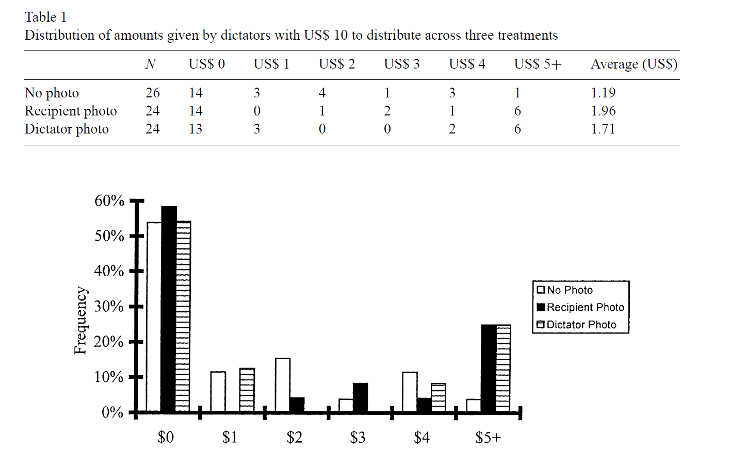
Het onderzoek van Burnham (2003) gaf aan dat de dictator geneigd is meer te geven aan mensen als ze er een foto bij krijgen en zien aan wie ze het geven ( Burnham, 2003). Deze foto geeft extra informatie weer en daardoor wordt een bepaald beeld gecreëerd voor de dictator die de dictator game speelt. Dit beeld probeer ik via de studentenvereniging status ook te creëren. Met dit beeld wat mensen hebben over corpsstudenten ga ik proberen te onderzoeken of de status van een bepaalde studentenvereniging effect hebben op het bedrag wat de dictator geeft. De foto die Burnham (2003) gaf is vervangen in dit onderzoek door het gevoel en beeld die de dictator heeft bij iemand die lid is van het RSC.
Figuur 3. Onderzoek van Burnham (2003). Bron: Burnham (2003)
In onderzoek van Brañas-Garza (2006) werd ook een significant hoger bedrag gegeven door de dictators wanneer informatie met betrekking tot de ontvanger of een andere sociale context werd verstrekt echter het gebrek aan informatie ontmoedigt de dictators om een gul bedrag te geven (Brañas-Garza, 2006).
Brañas-Garza (2006) heeft dit onderzoek bij studenten uitgevoerd. Dezelfde groep mensen die ik onderzoek. Volgens Brañas-Garza (2006) zou de dictator een hoger bedrag geven aan de passieve participant indien er extra informatie over de dictator beschikbaar is. Door geen extra informatie te geven kreeg Brañas-Garza (2006) antwoorden van de studenten als ‘de passieve participant kan rijker dan mij zijn’ of ‘ik weet niet waar het naar toe gaat en ik kan het misschien wel beter gebruiken’. In mijn enquête heb ik bij de tweede keer spelen van de dictator game ook extra informatie gegeven over de passieve participant. Dit moet volgens Brañas-Garza (2006) zorgen dat de dictators meer zouden geven omdat ze meer informatie hebben over de passieve participant.
In hetzelfde onderzoek van Burnham (2003) kregen mensen foto’s te zien van de passieve participanten. Hier gaven 25% van de dictators meer dan de helft van het geld aan de passieve participant, maar 58% van de dictators hielden al het geld voor zichzelf ( Burnham, 2003). Dit sluit aan op het onderzoek van Brañas-Garza (2006) dat wanneer de dictator een beeld heeft bij de participant dit een grote invloed heeft op de waarde die de dictator geeft aan de passieve participant.
In andere studies is aangetoond dat wanneer de dictator geen informatie heeft over de passieve participant en het spel anoniem speelt de dictator nauwelijks waarde aan de passieve participant geeft. Dit percentage wat de dictator geeft aan de passieve participant ligt dan rond de 10% (Hoffman et al., 1994; Hoffman et al., 1996). Echter wanneer de dictator informatie krijgt over de passieve participant dan verandert dit drastisch en toont de dictator meer altruïstisch gedrag. Ruim twee-derde van de dictators gaf meer dan 30% van de waarde aan de passieve participanten. Slechts 5 van de 24 dictators was volledig egoïstisch en gaf geen geld aan de passieve participant (Hoffman et al. 1996).

2.6 Meta –analyse van Engel (2011)
Engel (2011) heeft eerdere uitgevoerde onderzoeken van de dictator game samengenomen om door een meta-studie een preciezere en algemene uitspraak over altruïsme te kunnen doen. De dataset zijn de gegevens van de meeste onderzoeken van dictator games die gepubliceerd zijn. Het nut hiervan is dat de meeste experimenten parameters, die zorgden voor onderlinge verschillen, bevatten die de onderzoekers niet konden verklaren. Dit heeft tot gevolg dat de metastudie van Engel (2011) in staat is om enkele manipulaties te controleren door de grote en veelzijdige dataset. Door een multiple regressie uit te voeren komt de metastudie van Engel (2011) tot de volgende conclusies:
-Als de ontvanger het nodig heeft krijgt ze meer van de dictator;
-Hoe ouder de dictator is hoe meer ze geeft;
-de dictator geeft meer als achteraf informatie over de dictator aan de passieve participant bekend wordt;
-Kinderen geven minder, net zoals groepenmensen;
-Dictators geven meer bij het hanteren van echt geld als de dictator aan de passieve participant wordt geïdentificeerd;
-Dictators die in een ontwikkeld land wonen, geven meer aan de passieve participant dan mensen die niet in een ontwikkeld land wonen.
2.6.1 Literatuur met betrekking op de hypotheses in het experiment
In mijn onderzoek worden naar verschillende factoren gekeken die invloed kunnen hebben op het bedrag wat de dictator aan de passieve participant geeft. Dit kan aan de dictator liggen, bijvoorbeeld de sociale status van de dictator, maar dit kan ook door het beeld die de dictator heeft over de passieve participant.
Zoals hierboven is genoemd en ook in het onderzoek van Burnham (2003) gaven dictators in het onderzoek meer aan de passieve participant wanneer ze hiervan foto’s zagen. Hier gaven 25% van de dictators meer dan de helft van het geld aan de passieve participant, maar 58% van de dictators hielden al het geld voor zichzelf (Burnham, 2003). Het onderzoek van Brañas-Garza (2006) sluit hier dus op aan: wanneer de dictator een beeld heeft bij de participant heeft dit een grote invloed op de waarde die de dictator geeft aan de passieve participant.
Wat verder van belang is voor de hypothese is dat wanneer de passieve participant het geld echt nodig heeft de dictators geneigd is meer te geven. Dit omdat de dictator weet of de passieve participant een hoge/lage sociaaleconomische status heeft.

3. Het experiment
Om mijn onderzoek te kunnen uitvoeren heb ik data nodig van studenten die de dictator game spelen. Deze data heb ik verkregen door middel van een online enquête te maken via het platform Qualtrics. Deze enquête is in een paar studieforums geplaatst. De enquête begint met de vraag wat voor geslacht de proefpersoon heeft. Hierna volgt vraag 2: ‘stel je krijgt 10 euro, hoeveel zou je een andere student die in Rotterdam zou wonen van dit bedrag geven’. Vraag 3 was de vraag of de proefpersoon lid is van een studentenvereniging RSC/RVSV. Indien ‘Ja’ bij vraag 3 word de proefpersoon doorgelinkt naar vraag 5, indien ‘nee’ dan ging de participant wel naar vraag 4. Vraag 4 is de vraag ‘stel je krijgt 10 euro hoeveel zou je een student die lid is bij studentenvereniging RSC/RVSV geven?’ Vraag 5 is dus door iemand die lid is van het RSC/RVSV beantwoordt. Vraag 5 luidt als volgt ‘stel je krijgt 10 euro, hoeveel zou je een andere student die in Rotterdam woont geven indien je weet dat die niet is bij het RSC/RVSV’.
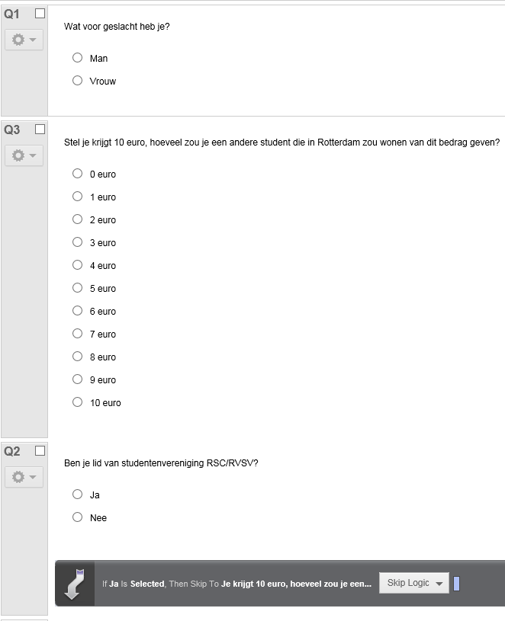
Figuur 4. De eerste vragen van de enquête zoals weergegeven in het experiment.

4.Hypothesen
4.1 identiteit proefpersoon
Via de hypotheses wil ik de onderzoeksvraag beantwoorden. Het doel van het experiment is om te kijken of de status van studenten van verschillende studentenverenigingen in Rotterdam tegenover elkaar een mindere mate van altruïsme laten zien bij het spelen van een dictator game. Hier kan dus het onderscheid gemaakt worden tussen 2 groepen:
- Groep 1: Alle studenten in Rotterdam inclusief studentenverenigingen in Rotterdam exclusief studenten die bij het corps zitten.
- Groep 2: Studenten die bij het corps (RSC/RVSV) in Rotterdam zitten.
Verschillende onderzoeken die besproken zijn bij de literatuur (sectie 2) zeggen dat sociale status invloed heeft op altruïsme. Dit kan verschillende effecten hebben. Zoals bijvoorbeeld Piff, et al. (2010) onderzocht hebben dat hoe hogere sociaaleconomische klasse van studenten hoe minder de student geeft aan de passieve participant (Piff, Kraus, Côte, Cheng & Keltner,2010 ), echter ook onderzoek heeft aangetoond dat onder studenten juist wel een hoge mate is van altruïsme indien het een hogere sociale status heeft (Liebe & Tutic, 2010). Onderzoeken hebben aangetoond dat wanneer er meer informatie over de passieve participant beschikbaar is dictators significant meer geven (Brañas-Garza, 2006; Hoffman et al. 1996). In mijn onderzoek geef ik extra informatie bij het tweede spel die de dictator speelt. Volgens de literatuur zou dit moeten leiden tot een hogere mate van altruïsme. Vanuit de gevonden literatuur en door intuïti zijn er hypotheses opgesteld. Deels om de onderzoeksvraag te beantwoorden maar ook om te kijken of het overeen komt met de gevonden literatuur.

4.2.1 Hypothese 1
Studenten van het RSC/RVSV geven minder aan studenten in Rotterdam dan studenten die niet lid zijn bij het RSC/RVSV. Deze hypothese is gekozen om een antwoord te geven op de onderzoeksvraag. Door de groepen in te delen in twee sociaaleconomische klasse op basis van een studentenvereniging is er een identiteit van de proefpersoon aangenomen die nodig is om de onderzoeksvraag te beantwoorden. Door deze hypothese te onderzoeken wordt er naar de sociaaleconomische status gekeken. Waar Piff,et al.(2010) aanwijzingen had van hoe hoger de sociaaleconomische klasse van de dictator hoe minder er werd gegeven aan de passieve participant werd er door Liebe en Tutic (2010) juist het omgekeerde gevonden. Om de onderzoeksvraag te beantwoorden is de hypothese dat mensen van het RSC/RVSV minder aan studenten in Rotterdam geven. Er is uitgegaan van minder omdat Piff,et al.(2010) het experiment ook bij studenten gespeeld heeft, net zo als dit onderzoek, en niet op de middelbare school zoals Liebe en Tutic (2010).

4.2.2 Hypothese 2
Studenten van het RSC/RVSV geven minder aan andere studenten van een studentenvereniging dan mensen die niet lid zijn van het RSC/RVSV aan het RSC/RVSV zouden geven. Deze hypothese is ook gekozen om antwoord te geven op de onderzoeksvraag. De identiteit van de passieve participant wordt hier gegeven aan de proefpersoon. Uit de gevonden literatuur zou dit een positief effect moeten hebben op het bedrag wat de dictator geeft aan de passieve participant. Ook kan er gekeken worden naar het beeld van studenten op corpsstudenten. Hierdoor kunnen de studenten die niet een lidmaatschap bij het RSC/RVSV denken dat ze het geld beter voor hun zelf kunnen gebruiken zoals beschreven door Brañas-Garza (2006). Dan zou de hypothese juist zijn dat de proefpersoon meer geeft.
Echter uit intuïti en het onderzoek van Piff, et al. (2010) is er gekozen dat de proefpersoon minder geeft. De bevindingen van Piff, et al.(2010) is dat mensen uit een hogere sociaaleconomische klasse minder afhankelijk zijn van andere en daardoor minder geven aan de passieve participant.

4.2.3 Hypothese 3
Vrouwelijke studenten geven meer dan mannelijke studenten in Rotterdam. Om de onderzoeksvraag te beantwoorden dient er rekening gehouden met de identiteit van de proefpersoon. Bij de identiteit van een persoon hoort ook geslacht bij. Uit de gevonden literatuur zijn aanwijzingen gevonden dat mannen bij lagere bedragen meer altruïstischer zijn dan vrouwen (Andreoni en Vesterland, 2001). Ook uit dit onderzoek zijn er aanwijzingen gevonden dat bij hogere bedragen vrouwen meer altruïstische zijn dan mannen. Bij de hypothese is er aangenomen dat vrouwelijke studenten meer geven dan mannen aan de passieve participant. Dit is gedaan omdat studenten het meestal niet zo breed hebben en daarom de waarde 10 euro ingedeeld kan worden bij een hoog inkomen zoals bedoeld bij het onderzoek van Andreoni en Vesterland (2001).
4.2.4 Hypothese 4 en 5
Hypothese 4: Vrouwelijke studenten die lid zijn van het RVSV geven minder aan studenten in Rotterdam dan andere vrouwelijke studenten.
Hypothese 5: mannelijke studenten die lid zijn van het RSC geven minder aan studenten in Rotterdam dan andere mannelijke studenten’
Door deze hypotheses te onderzoeken wordt er naar de sociaaleconomische status gekeken. Waar Piff, et al.(2010) aanwijzingen had van hoe hoger de sociaaleconomische klasse van de dictator hoe minder er werd gegeven aan de passieve participant werd er door Liebe en Tutic (2010) het omgekeerde gevonden. Om de onderzoeksvraag te beantwoorden en consistent te blijven is er weer uitgegaan van Piff, et al.(2010) dat mensen van een hoger sociaaleconomische klasse minder geeft.

5. Resultaten
5.1 Resultaten enquête
De resultaten worden de bevindingen weergeven die de deelnemers van het experiment via de online enquête hebben ingevuld, uit deze data worden er testen uit gevoerd om antwoord te kunnen geven op de hypotheses. Vanuit de hypotheses wordt er antwoord gegeven op de onderzoeksvraag.
Vraag 1
Bij deze vraag was de doelstelling om het geslacht te weten. Dit is om het onderscheid te maken tussen mannen en vrouwen. Door deze vraag kan ik bijvoorbeeld testen of vrouwen meer altruïstisch zijn dan mannen, maar ook als vragen gecombineerd worden of mannelijke studenten van het RSC ten opzichte van andere studenten in Rotterdam.
Van de 126 mensen die mijn enquête online hebben ingevuld waren 83 mannen en 43 vrouwen.
Vraag 2
Vraag 2 in de enquête gaf aan hoe de dictators 10 euro zouden verdelen tussen zichzelf en de passieve participant. Ik had in de vraag informatie gegeven over de passieve participant. Namelijk dat die student was in Rotterdam. De mogelijke antwoorden die de dictator kon geven lagen tussen de waarde 0 en de 10 euro. Indien een dictator volledig egoïstisch is zou de dictator de waarde 0 moeten geven. De 126 participanten gaven als volgt antwoord:
Figuur 5. Resultaten van het experiment.
Vraag 3
Bij vraag 3 probeerde ik door generalisatie de sociale economische klasse van studenten in te delen. Dit heb ik gedaan door te vragen of ze lid waren van het corps in Rotterdam. Hier gaf ik twee mogelijkheden die de participanten konden kiezen dat waren: ‘Ja’ of ‘Nee’.
Met mijn onderzoek wil ik testen of er tussen studentenverenigingen onderling altruïsme in mindere mate voorkomt dan voor studenten onderling. Deze scheiding is dus van essentieel belang voor mijn onderzoek. Hier hadden 61 proefpersonen ‘Ja’ ingevuld en 65 poefpersonen ‘Nee’.
Vraag 4
De volgende vraag is geformuleerd:
‘je krijgt 10 euro, hoeveel zou je een andere student die lid is bij studentenvereniging RSC/RVSV en in Rotterdam zou wonen van dit bedrag geven?’
De dictator kan verschillende waarden geven aan de passieve participant die liggen tussen de waarde 0 en de 10 euro. Bij vraag 3 is een onderscheid gemaakt tussen de studenten. Degene die daar ‘Nee’ hadden ingevuld beantwoorden alleen deze vraag, er zijn dus 56 dictators.
Figuur 6. Resultaten van het experiment

Vraag 5
Bij vraag 5 is er gekeken naar het altruïsme van studenten die wél lid zijn bij het corps van Rotterdam. Dit ga ik met hetzelfde experiment doen zoals bij vraag 4, zodat de gevonden data met elkaar vergeleken kunnen worden. De dictator is dus lid bij het corps van Rotterdam. Ik wil testen tussen studentenverenigingen onderling, hier heb ik een groot onderscheid gemaakt tussen het corps en de rest van studenten (en dus studentenverenigingen). De volgende vraagstelling heb ik dan ook geformuleerd:
‘Je krijgt 10 euro, hoeveel zou je een andere student die in Rotterdam woont geven indien je weet dat die niet lid is bij het RSC/RVSV maar wel bij een andere studentenvereniging?’
Hieruit kwamen de volgende gegevens die de 61 dictators die lid zijn van het corps gegeven hebben aan de passieve participant.

Figuur 7. Resultaten van het experiment.

5.2 Mann-whitneytoets
Bij het analyseren van de data is gebruik gemaakt van een statistische toets. Een statistische toets is een methode om na te gaan of de nulhypotheses, met de gevonden data, verworpen dient te worden. In dit onderzoek wordt een onbetrouwbaarheidsdrempel van 5% gebruikt. Dit betekent als de p-waarde kleiner is dan 5% er een significante uitkomst is en de H0 hypothese verworpen dient te worden.
5.2.1 Normaliteitstest
Omdat in de gevonden data een grote deel van de proefpersonen 0 euro gaf aan de passieve participant is er getest of de gevonden data normaal verdeeld is. Dit is gedaan met een normaliteitstest (zie appendix). Voor alle data die zijn getest was er sprake van dat het niet significant is. Dit betekent dat het significant niet normaal verdeeld is. Hierdoor is bij het beantwoorden van de hypotheses overal gebruik gemaakt van de Mann-whitneytoets. De Mann-whitneytoets is een, verdelingsvrije statistische toets, om na te gaan of twee onafhankelijke steekproeven uit dezelfde populatie verschillen van elkaar. Alle statistische gegevens met betrekking tot de normaliteitstest en de Mann-whitneytoets staan in de appendix.
5.3 Beantwoording hypotheses
Hypothese 1
Studenten van het RSC/RVSV geven minder aan studenten in Rotterdam dan studenten die niet lid zijn bij het RSC/RVSV.
Bij deze hypothese heb ik getest of studenten van het RSC/RVSV significant minder geven dan studenten met een lagere sociale status. Dit is getest met een Mann-whitneytoets.
Bij het uitvoeren van de test kwam een p-waarde van 0.856. Dit betekent met een alfa van 5% dat dat de H0 hypothese niet wordt verworpen ( P= 0.856>P=0.05). Er is geen significant bewijs gevonden dat studenten van het RSC/RVSV minder geven aan studenten in Rotterdam dan studenten die niet lid zijn bij het RSC/RVSV. Er kan worden uitgegaan dat de H0 hypothese waar is.

Hypothese 2
Studenten van het RSC/RVSV geven minder aan andere studenten van een studentenvereniging dan mensen die niet lid zijn van het RSC/RVSV aan het RSC/RVSV zouden geven.
Deze hypothese is het belangrijkst om antwoord te kunnen geven op de onderzoeksvraag. Weer is de Mann-whitneytoets gedaan. Hier is echter bij de vraag extra informatie gegeven over de passieve participant. Dit levert met de Mann-whitneytoets een significante op van 0.969 dus de H0 hypothese wordt niet verworpen (P=0.969>P=0.05). Er is geen significant verschil dat studenten van het RSC/RVSV minder geven aan andere studenten dan mensen die niet een lidmaatschap hebben van het RSC/RVSV aan het RSC/RVSV zouden geven. Wederom kan ervan uitgegaan worden dat de H0 hypothese waar is.

Hypothese 3
Vrouwelijke studenten geven meer dan mannelijke studenten in Rotterdam
Hier heb ik de vrouwen tegenover de mannen gezet om te kijken of er een verschil is tussen geslacht. Dit heb ik wederom getest met een Mann-whitneytoets waar een significantie uitkomt van 0.257. De H0 hypothese wordt niet verworpen ( P=0.257>P=0.05). Er is geen significant bewijs gevonden in dit onderzoek dat vrouwelijke studenten meer geven dan mannelijke studenten in Rotterdam. Echter indien er meer observaties waren zou er wellicht wel een significant verschil kunnen optreden.
Hypothese 4
Vrouwelijke studenten die lid zijn van het RVSV geven minder aan studenten in Rotterdam dan andere vrouwelijke studenten.
Bij hypotheses 4 en 5 is er onderscheid gemaakt tussen geslacht (vrouw,man) en of de studenten lid zijn van studentenvereniging RSC/RVSV (wel,niet). Bij hypothese 4 kwam er bij de Mann-whitneytoets een p-waarde van 0.352. Wederom wordt de H0 hypothese niet verworpen ( P=0.352>P=0.05). Er is geen significant bewijs gevonden dat vrouwelijke studenten die lid zijn van het RVSV minder geven aan studenten in Rotterdam dan andere vrouwelijke studenten. De H0 hypothese is waar.
Hypothese 5
Mannelijke studenten die lid zijn van het RSC geven minder aan studenten in Rotterdam dan andere mannelijke studenten.
Hier is hetzelfde gedaan als bij hypothese 4 maar dan met mannen in plaats van vrouwen. Dit levert met een Mann-whitneytoets een p-waarde op van 0.671. De H0 Hypothese wordt ook niet verworpen (P=0.671>P=0.05). Er is geen bewijs gevonden dat mannelijke studenten die lid zijn van het RSC minder geven aan studenten in Rotterdam dan andere mannelijke studenten. De H0 hypothese is waar.

5. Conclusie
Alle vijf de H0 hypotheses worden niet verworpen, er is geen significant verschil tussen studentenverenigingen onderling. Verder is er tussen geslacht ook geen significant verschil gevonden. Om antwoord te geven op de onderzoeksvraag:
‘’ Studenten van verschillende studentenverenigingen met ieder een eigen identiteit laten in Rotterdam tegenover elkaar een mindere mate van altruïsme zien bij het spelen van een dictator game.’
Er is in dit onderzoek niet aangetoond dat studenten van verschillende studenten verenigingen tegen over elkaar een mindere mate van altruïsme vertonen dan tegenover studenten die in Rotterdam wonen in het algemeen.
5.1 Beperkingen
In dit onderzoek zijn veel dingen versimpeld om het onderzoek niet te ingewikkeld te maken. Door deze versimpeling van gegevens zijn er meerdere dingen die beter hadden gekund.
Te beginnen met het uitvoeren van het experiment. Dit onderzoek is online gebeurd op Qualtrics. Indien dit onderzoek met echt geld uitgevoerd zou zijn geweest dan zouden de nu gevonden data kunnen verschillen met het huidige. Dit zou kunnen komen omdat mijn onderzoek met fictief geld is uitgevoerd.
Verder is er een generalisatie gemaakt dat studenten van het corps uit een hogere sociale economische klasse zijn. Terwijl iedereen die de enquête ingevuld heeft een universitaire studie doet. Deze universitaire studie laat zien dat mensen al tot de hogere sociaaleconomische klasse behoren.
Suggesties voor verder onderzoek zijn dan ook om het experiment met echt geld uit te voeren. Dit zou kunnen leiden tot ander gedrag van de dictator. Om een betere verklaringskracht te krijgen zouden meerdere respondenten het onderzoek moeten uitvoeren. Verder zou je het onderzoek ook kunnen doen door heel Nederland.

6.Bronnen
Kahneman, D., Knetsch, J.L. & Thaler, R.H. (1986). Fairness and the Assumptions of Economics. Journal of Business, 59(4), 285-300
Nash, J.F., (1950) Dissertation on the university of Princeton
Brañas-Garza, P. (2006). Poverty in dictator games. Awakening solidarity. Journal of Economic Behavior and Organization, 60, 306–320.
Hoffman, E, McCabe, K., Shachat, K., & Smith, V. (1994). Preferences, property rights and anonimity in bargaining games. Games and Economic Bahavior, 7, 346–380
Hoffman, E, McCabe, K., & Smith, V. (1996). Social distance and other-regarding behavior in dictator games. American Economic Review, 86, 653–660.
Burnham, T. C. (2003). Engineering altruism: a theoretical and experimental investigation of anonymity and gift giving. Journal of Economic Behavior & Organization, 50, 133–144.
Liebe,U. & Tutic,A.(2010).Status groups and altruistic behaviour in dictator games. Rationalisty and Society, 22(3), 353-380.,
Piff, P.K., Kraus, M.W., Coté, S. & Cheng, B.H. (2010). Having Less, Giving More: The Influence of Social Class on Prosocial. Behaviour.Journal of Personality and Social Psychology, 99 (45), 771-784.
Andreoni, J. & Vesterlund, L. (2001). ‘Which is the Fair Sex? Gender Differences in Altruism.’ The Quarterly Journal of Economics, 116(1), 293-312
Guth, W., Schmittberger, R., and Schwarze, B. 1982. An Experimental analysis of ultimatum bargaining. Journal of Economic Behavior and Organization 3(4), December, 367-88.
Forsythe, R., Horowitz, J.L., Savin, N.E., and Sefton, M. 1994. Fairness in Simple
Bargaining Experiments. Games and Economic Behavior 6(3), May, 347-69.
Engel, C., (2011) Dictator Games: A Meta Study, January 2011.
Andreoni, J. and Miller, J.H. 2002. Giving According to GARP: An Experimental Test of the Consistency of Preferences for Altruism. Econometrica 70(2), March, 737-53
Andreoni, J. and Miller, J.H. 1993. Rational Cooperation in the Finitely Repeated
Prisoner's Dilemma: Experimental Evidence. Economic Journal 103(418), May, 570-85
7. APPENDIX
Vraag 2 normaliteitstest, onderscheid op wel/geen lid

Tests of Normality
 | Lid/Geen lid RSC/RVSV | Kolmogorov-Smirnovª |  |  | Shapiro-Wilk
 | Lid/Geen lid RSC/RVSV | Statistic | df | Sig. | Statistic | df | Sig.
Vraag 2 | geen lid | ,434 | 64 | ,000 | ,510 | 64 | ,000
Vraag 2 | Wel lid | ,422 | 61 | ,000 | ,501 | 61 | ,000
a. Lilliefors Significance Correction

Non parametrische test zegt:
Mann-Whitney Test

Ranks
 | Lid/Geen lid RSC/RVSV | N | Mean Rank | Sum of Ranks
(Wel een onderscheid in passieve partij) | geen lid | 64 | 62,57 | 4004,50
(Wel een onderscheid in passieve partij) | Wel lid | 61 | 63,45 | 3870,50
(Wel een onderscheid in passieve partij) | Total | 125

Test Statisticsª
 | (Wel een onderscheid in passieve partij)
Mann-Whitney U | 1924,500
Wilcoxon W | 4004,500
Z | -,181
Asymp. Sig. (2-tailed) | ,856
a. Grouping Variable: Lid/Geen lid RSC/RVSV

Vraag 4/5 normaliteits test
Tests of Normality
 | Lid/Geen lid RSC/RVSV | Kolmogorov-Smirnovª |  |  | Shapiro-Wilk
 | Lid/Geen lid RSC/RVSV | Statistic | df | Sig. | Statistic | df | Sig.
(Wel een onderscheid in passieve partij) | geen lid | ,510 | 60 | ,000 | ,371 | 60 | ,000
(Wel een onderscheid in passieve partij) | Wel lid | ,475 | 57 | ,000 | ,267 | 57 | ,000
a. Lilliefors Significance Correction

Non parametrische test

Ranks
 | Lid/Geen lid RSC/RVSV | N | Mean Rank | Sum of Ranks
(Wel een onderscheid in passieve partij) | geen lid | 60 | 58,93 | 3536,00
(Wel een onderscheid in passieve partij) | Wel lid | 57 | 59,07 | 3367,00
(Wel een onderscheid in passieve partij) | Total | 117

Test Statisticsª
 | (Wel een onderscheid in passieve partij)
Mann-Whitney U | 1706,000
Wilcoxon W | 3536,000
Z | -,039
Asymp. Sig. (2-tailed) | ,969
a. Grouping Variable: Lid/Geen lid RSC/RVSV

Vraag 2 per geslacht:
Normaliteits test
Tests of Normality
 | Geslacht | Kolmogorov-Smirnovª |  |  | Shapiro-Wilk
 | Geslacht | Statistic | Df | Sig. | Statistic | df | Sig.
Hoeveel | vrouw | ,410 | 43 | ,000 | ,631 | 43 | ,000
Hoeveel | man | ,444 | 83 | ,000 | ,441 | 83 | ,000
a. Lilliefors Significance Correction
MANN WHITNEY U-TEST

Ranks
 | Geslacht | N | Mean Rank | Sum of Ranks
Hoeveel | vrouw | 43 | 67,33 | 2895,00
Hoeveel | man | 83 | 61,52 | 5106,00
Hoeveel | Total | 126

Test Statisticsª
 | Hoeveel
Mann-Whitney U | 1620,000
Wilcoxon W | 5106,000
Z | -1,134
Asymp. Sig. (2-tailed) | ,257
a. Grouping Variable: Geslacht

Onderscheid: Lid en geslacht (Vraag 2)
NORMALITEIT

Tests of Normality
Man |  | Lid | Kolmogorov-Smirnovª |  |  | Shapiro-Wilk
 |  | Lid | Statistic | df | Sig. | Statistic | df | Sig.
0 | HOEVEEL | 0 | ,517 | 31 | ,000 | ,326 | 31 | ,000
0 | HOEVEEL | 1 | ,447 | 9 | ,000 | ,531 | 9 | ,000
1 | HOEVEEL | 0 | ,499 | 29 | ,000 | ,405 | 29 | ,000
1 | HOEVEEL | 1 | ,484 | 48 | ,000 | ,235 | 48 | ,000
a. Lilliefors Significance Correction

MANN WHITNEY U

Ranks
Man |  | Lid | N | Mean Rank | Sum of Ranks
0 | HOEVEEL | 0 | 31 | 19,97 | 619,00
0 | HOEVEEL | 1 | 9 | 22,33 | 201,00
0 | HOEVEEL | Total | 40
1 | HOEVEEL | 0 | 29 | 39,91 | 1157,50
1 | HOEVEEL | 1 | 48 | 38,45 | 1845,50
1 | HOEVEEL | Total | 77

Test Statisticsª
Man |  | HOEVEEL
0 | Mann-Whitney U | 123,000
0 | Wilcoxon W | 619,000
0 | Z | -,930
0 | Asymp. Sig. (2-tailed) | ,352
0 | Exact Sig. [2*(1-tailed Sig.)] | ,610^{b}
1 | Mann-Whitney U | 669,500
1 | Wilcoxon W | 1845,500
1 | Z | -,500
1 | Asymp. Sig. (2-tailed) | ,617
a. Grouping Variable: Lid
b. Not corrected for ties.

